项目编号：
文档版本： 第 1.1 版
分册名称： 第 1册/共 1册

大模型增强的文物资源知识管理系统项目前景与范围文档

指导老师：彭鹏
开发小组：老师指定的组队

湖南大学信息科学与工程学院软件工程2023级02班

总页数 | 12 | 正文 | 19 | 附录 | 无 | 生效日期：2025年11月05日
编制：袁明霜涛 |  | 审核：袁明霜涛 |  |  |  | 批准：李梦源

修订历史记录
日期 | 版本 | 说明 | 作者
<05/11/2025> | <1.0> | <建立文档> | <袁明霜涛>
<11/11/2025> | <1.1> | <调整项目范围> | <袁明霜涛>

目录
1.业务需求 1
1.1.应用背景 1
1.2.业务机遇 1
1.3.业务目标 1
1.4.业务风险 2
1.5.获取问题 2
1.6.明确问题 2
2.高层解决方案 3
2.1.建立问题解决方案 3
2.2.问题用例图 5
2.3.确定解决方案的约束 5
3.项目前景 6
3.1.前景概述 6
3.2.主要特性与功能 6
3.3.假设与依赖 6
4.项目范围 7
4.1.版本范围 7
4.2.限制与排除 7
5.项目环境 8
5.1.操作环境 8
5.2.涉众 8
5.3.属性 8

1.业务需求

1.1.应用背景
传统艺术资源蕴含丰富的文化与历史知识，且各要素之间存在复杂的关联网络。为实现高水平的知识服务，亟需从多模态数据——包括文本、图像、音视频资料——中系统性地抽取知识实体及其语义关系，构建结构化、高精度的艺术领域知识图谱。该图谱将作为核心知识基座，支撑智能推理、跨模态关联分析，并赋能多模态问答系统，实现对艺术内容的深度理解与自然交互，推动传统文化资源的智能化传承与创新应用。

1.2.业务机遇
大模型增强的文物资源知识管理系统通过构建文物领域的知识图谱，实现文物数据的语义化关联和智能化应用。系统整合多模态文物数据（图片、3D模型、文献资料等），建立文物间的时空、文化、艺术等多维度关联关系，为文物研究、展览策划、公众教育等场景提供数据支撑和智能服务。该系统将显著提升文物数据的利用价值，推动文物数字化保护向知识化、智能化方向发展。

1.3.业务目标
BO-1：提升文物数据管理效率
度量标准：文物数据录入、检索、更新的时间效率提升
计量方法：通过系统日志记录关键操作耗时，与原有系统对比
理想标准：效率提升80%
一般标准：效率提升60%
最低标准：效率提升40%

BO-2：增强文物知识发现能力
度量标准：通过知识图谱发现的文物关联关系数量和质量
计量方法：专家评估发现的关联关系的准确性和价值
理想标准：发现有价值关联关系准确率95%
一般标准：发现有价值关联关系准确率85%
最低标准：发现有价值关联关系准确率75%

BO-3：提高系统稳定性
度量标准：系统在高峰期的可用性和响应时间
计量方法：系统监控工具记录可用性指标和平均响应时间
理想标准：可用性99.9%，平均响应时间<2秒
一般标准：可用性99%，平均响应时间<3秒
最低标准：可用性95%，平均响应时间<5秒

BO-4：提升用户满意度
度量标准：各类用户对系统功能和体验的满意度
计量方法：定期用户满意度调查问卷
理想标准：用户满意度95%
一般标准：用户满意度85%
最低标准：用户满意度75%

1.4.业务风险
RI-1：现有文物数据质量参差不齐，可能存在数据缺失、格式不一致等问题，影响知识图谱的构建质量。
可能性：0.3，影响：8
RI-2：知识图谱构建、多模态数据处理等技术复杂度较高，可能导致开发进度延迟。
可能性：0.2，影响：7
RI-3：用户接受度不足，用户对新技术和新工作方式的接受需要时间，可能影响系统推广效果。
可能性：0.2，影响：6

1.5.获取问题
P1： 文物数据分散在不同系统和文件中，难以统一管理和利用。
P2： 文物间的关联关系缺乏系统化记录和表达，知识发现困难。
P3： 缺乏智能化的文物研究和分析工具，研究效率低下。
P4： 多模态文物数据（图片、3D模型等）管理不便，检索困难。

1.6.明确问题
要素 | 内容
ID | P1
提出者 | 文物知识管理人员
关联者 | 文物知识管理人员
问题 | 文物数据分散在不同系统和文件中，难以统一管理和利用
影响 | 数据孤岛现象严重，数据共享和协作困难；数据重复录入，工作效率低下；数据一致性难以保证

要素 | 内容
ID | P2
提出者 | 文物研究人员
关联者 | 文物知识管理人员、文物研究人员
问题 | 文物间的关联关系缺乏系统化记录和表达，知识发现困难
影响 | 文物研究深度受限，难以发现深层次文化联系；公众教育内容单一，缺乏吸引力

要素 | 内容
ID | P3
提出者 | 文物研究人员
关联者 | 文物研究人员
问题 | 缺乏智能化的文物研究和分析工具，研究效率低下
影响 | 研究工作大量依赖人工，效率低下；研究视角受限，难以进行跨领域、跨时空的综合分析；研究成果产出周期长

要素 | 内容
ID | P4
提出者 | 文物知识管理人员、文物研究人员
关联者 | 文物知识管理人员、文物研究人员
问题 | 多模态文物数据管理不便，检索困难
影响 | 珍贵数字资源利用率低；资源查找耗时耗力；资源版本管理混乱

2.高层解决方案

2.1.建立问题解决方案
要素 |  | 内容
ID |  | P1
解决方案 | 方案描述 | 构建统一的文物知识图谱管理平台，整合分散的文物数据资源，建立标准化的数据模型和管理流程。
 | 业务优势 | 实现文物数据的集中管理和统一访问，提高数据利用效率；减少数据重复录入，提升工作效率；保证数据一致性和准确性。
 | 代价 | 需要投入资源进行数据迁移和系统整合；需要制定统一的数据标准和规范。

要素 |  | 内容
ID |  | P2
解决方案 | 方案描述 | 基于知识图谱技术构建文物语义网络，系统化记录和表达文物间的各类关联关系。
 | 业务优势 | 显性化文物知识，促进知识发现和创新；支撑深度研究和智能应用；提升文物价值的挖掘和展示效果。
 | 代价 | 需要专业的知识工程和语义建模能力；需要持续的知识图谱维护和更新。

要素 |  | 内容
ID |  | P3
解决方案 | 方案描述 | 开发AI辅助研究工具，提供智能检索、关联分析、趋势发现等研究功能。
 | 业务优势 | 大幅提升研究效率和质量；拓展研究视野和方法；促进跨学科、跨领域的合作研究。
 | 代价 | 需要高质量的标注数据训练AI模型；需要持续优化算法和模型。

要素 |  | 内容
ID |  | P4
解决方案 | 方案描述 | 建立统一的多模态数据管理，支持图片、3D模型、音频、视频等多种格式的文物数据。
 | 业务优势 | 提高数字资源的管理效率和利用率；支持基于内容的智能检索；便于资源的共享和重用。
 | 代价 | 需要较大的存储空间和带宽资源；需要处理不同格式数据的兼容性问题。

2.2.问题用例图
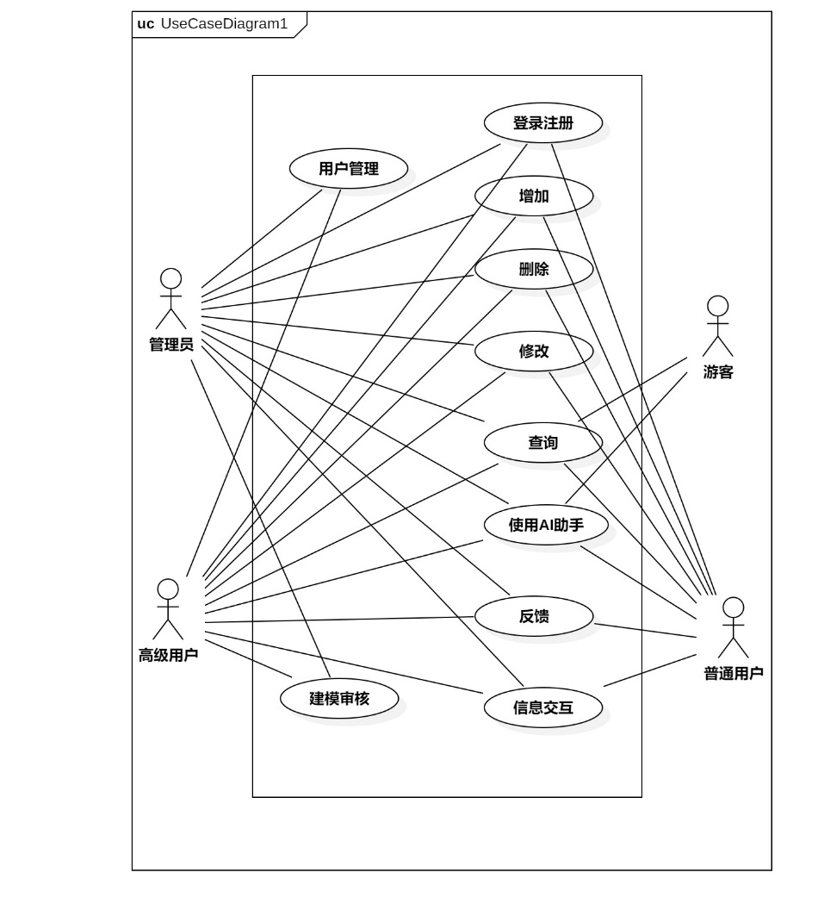

2.3.确定解决方案的约束
约束源 | 约束 | 理由
技术 | Constraint-1 使用Spring Boot+Vue架构 | 以web的方式开发对用户使用具有便捷性，提高系统可扩展性和可维护性
技术 | Constraint-2 使用知识图谱相关技术栈 | 包括图数据库、语义Web技术等，确保技术路线的一致性
系统 | Constraint-3 支持主流浏览器访问系统 | 确保用户无需安装特殊软件即可使用系统
系统 | Constraint-4 符合文物信息分类与编码标准 | 确保与行业标准接轨，便于数据交换和共享
数据 | Constraint-5 实现分级权限控制 | 保护文物数据安全，满足不同用户的访问需求

3.项目前景

3.1.前景概述
大模型增强的文物资源知识管理系统旨在构建一个集文物数据管理、知识图谱构建、智能研究分析于一体的综合性平台。通过整合分散的文物数据资源，建立文物语义网络，提供智能化的研究工具和分析服务，显著提升文物数据的利用价值和研究成果的产出效率。系统将服务于文物研究、保护、教育等多个场景，推动文物事业的数字化转型和智能化升级。

3.2.主要特性与功能

SF1： 管理员可以进行用户管理和权限配置
SF2： 管理员可以查看系统操作日志和审计记录
SF3： 高级用户可以进行文物基础信息的录入、编辑和管理
SF4： 高级用户可以上传和管理文物的多模态资源（图片、3D模型、文献等）、进行建模审核
SF5： 普通用户可以构建和维护文物知识图谱，定义实体和关系
SF6： 普通用户可以使用AI助手进行智能问答和知识发现
SF7： 普通用户可以生成和查看AI分析报告
SF8： 普通用户可以创建和管理个人研究项目
SF9： 游客可以进行智能检索和关联浏览
SF10： 游客可以参与内容反馈和问题报告
SF11： 系统支持数据导入导出和API接口服务

3.3.假设与依赖

AS-1： 用户具备基本的计算机操作能力和网络使用经验
AS-2： 机构具备稳定的网络环境和必要的硬件设备
AS-3： 有足够的文物数字化基础数据可供系统使用
AS-4： 用户愿意接受新的工作方式和工具
AS-5： 有专业的技术团队负责系统维护和升级

4.项目范围

4.1.版本范围

特性 | α版本 | β版本
SF1：用户管理和权限配置 | 完全实现
SF2：系统日志和审计 | 仅在导航栏中标出该选项，不实现其页面和具体功能 | 完全实现
SF3：文物基础信息管理 | 完全实现
SF4：多模态资源管理与建模审核 | 完全实现
SF5：知识图谱构建工具 | 完全实现
SF6：AI智能问答 | 完全实现
SF7：AI分析报告 | 基础实现 | 完全实现
SF8：个人研究项目管理 | 完全实现
SF9：智能检索和关联浏览 | 基础实现 | 完全实现
SF10：用户反馈系统 | 完全实现
SF11：数据接口服务 | 仅在导航栏中标出该选项，不实现其页面和具体功能 | 完全实现

4.2.限制与排除
LI-1： 本系统不包含文物数字化采集功能，仅管理已数字化的文物数据
LI-2： 本系统不替代专业的文物研究工具，而是提供辅助研究的功能
LI-3： 本系统不包含实体文物管理功能，仅管理数字化的文物信息
LI-4： 本系统的AI分析结果仅供参考，不替代专家的专业判断
LI-5： 本系统不包含财务管理等行政管理功能

5.项目环境

5.1.操作环境
本系统适用于PC网页端，支持主流浏览器访问，在联网状态下可用。系统需要稳定的网络连接，支持并发用户访问。数据在服务器端生成存储，后台管理员可访问使用，用户不能容忍服务中断，需要提供访问安全控制和数据保护。访问数据的最大响应时间目前未知。

5.2.涉众
涉众 | 主要目标 | 主要关注点
管理员 | 维护系统稳定运行，管理用户权限 | 系统性能、安全性、可维护性
高级用户 | 管理文物数据质量，维护数据标准 | 数据准确性、完整性、一致性
普通用户 | 开展文物研究，发现新知识 | 研究工具的有效性、数据深度、分析能力
游客 | 了解文物知识，参与文化体验 | 内容的可理解性、互动性、体验感
开发维护团队 | 保证系统技术先进，持续优化 | 技术架构、代码质量、扩展性

5.3.属性
属性 | 执行者 | 约束因素 | 可调整因素
进度 |  |  | 按里程碑节点交付：  于学期内第12周之前，即2025.12.13之前完成α版本开发。于14周之前，即2025.12.27之前完成β版本开发。
特性 |  | 核心功能必须完全实现并可操作
质量 |  | 首先通过开发小组内成员的验收。然后给助教、指导老师和课程老师使用并进行验收
人员 | 项目组成员4人均为开发成员与测试成员

